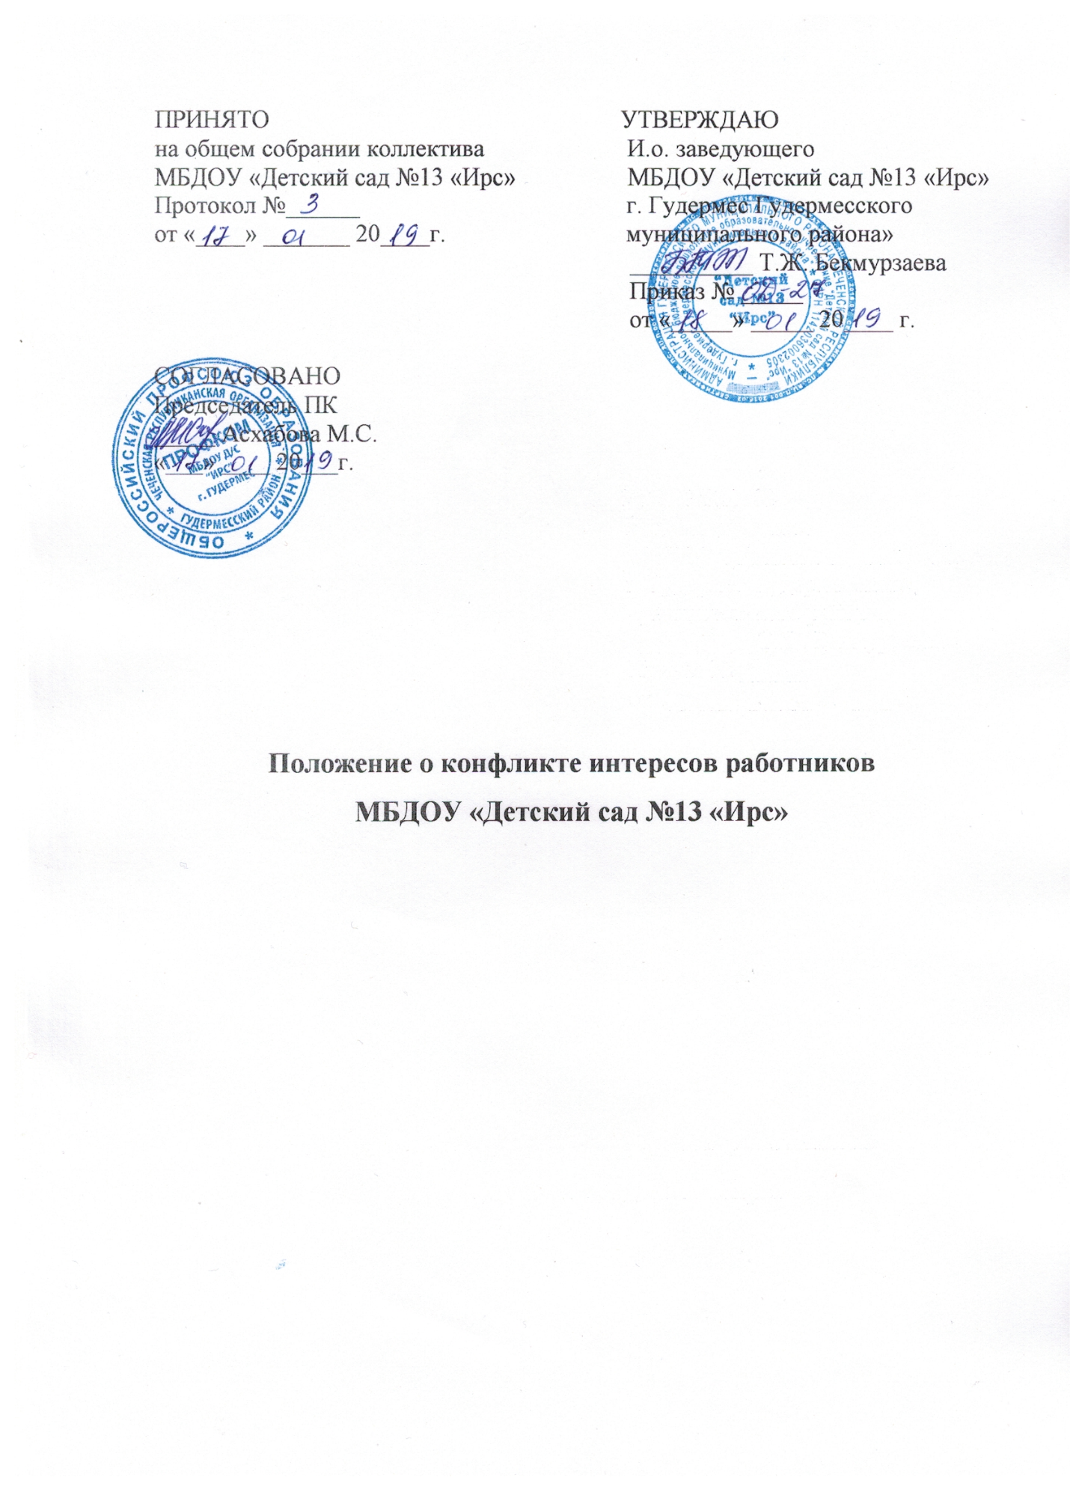

1.Общие положения.
1.1. Настоящее положение разработано на основе Федерального закона Российской Федерации от 25.12.2008г. № 273-ФЗ «О противодействии коррупции», Федерального закона от 29.12.2012г. № 273-ФЗ «Об образовании в Российской Федерации» и утверждено с целью регулирования и предотвращения конфликта интересов в деятельности своих работников, а значит и возможных негативных последствий конфликта интересов в целом для Муниципальное бюджетное дошкольное образовательное учреждение «Детский сад № 13 «Ирс» г. Гудермес Гудермесского муниципального района»
1.2. Положение о конфликте интересов — это внутренний документ ДОУ, устанавливающий порядок выявления и урегулирования конфликта интересов, возникающих у работников ДОУ в ходе выполнения ими трудовых обязанностей.
1.3. Конфликт интересов — ситуация, при которой личная заинтересованность (прямая или косвенная) работника влияет или может повлиять на надлежащее исполнение им должностных (трудовых) обязанностей и при которой возникает или может возникнуть противоречие между личной заинтересованностью работника и правами, законными интересами ДОУ, способное привести к причинению вреда правам и законным интересам, имуществу и (или) деловой репутации ДОУ, работником которой он является.
1.4. Действие настоящего положения распространяется на всех работников ДОУ вне зависимости от уровня занимаемой ими должности и на физические лица, сотрудничающие с ДОУ на основе гражданско-правовых договоров.
- Основные принципы управления конфликтом в ДОУ.
2.1. В основу работы по управлению конфликтом интересов в ДОУ положены следующие принципы:
2.1.1. Обязательность раскрытия сведений о реальном или потенциальном конфликте интересов.
2.1.2. Индивидуальное рассмотрение и оценка репутационных рисков для ДОУ при выявлении каждого конфликта интересов и его урегулирование.
2.1.3. Конфиденциальность процесса раскрытия сведений о конфликте интересов и процесса его урегулирования.
2.1.4. Соблюдение баланса интересов ДОУ и работника при урегулировании конфликта интересов.
2.1.5. Защита работника от преследования в связи с сообщением о конфликте интересов, который был своевременно раскрыт работником и урегулирован (предотвращен) ДОУ.

- Условия, при которых возникает или может возникнуть конфликт интересов педагогического работника.

3.1. В ДОУ выделяют следующие условия:
3.1.1. Условия (ситуации), при которых всегда возникает конфликт интересов педагогического работника.
3.1.2. Условия (ситуации), при которых может возникнуть конфликт интересов педагогического работника.
3.2. К условиям (ситуациям), при которых всегда возникает конфликт интересов педагогического работника, относятся следующие:
3.2.1. Педагогический работник ведет бесплатные и платные занятия, направленные на повышение качества достижений воспитанника, у одних и тех же воспитанников.
3.2.2. Педагогический работник является членом жюри конкурсных мероприятий с участием своих воспитанников.
3.2.3. Использование с личной заинтересованностью возможностей родителей (законных представителей) воспитанников и иных участников образовательных отношений.
3.2.4. Получение педагогическим работником подарков и иных услуг от родителей (законных представителей) воспитанников.
3.2.5. Нарушение иных установленных запретов и ограничений для педагогических работников ДОУ.
3.3. К условиям (ситуациям), при которых может возникнуть конфликт интересов педагогического работника, относятся следующие:
3.3.1. Участие педагогического работника в наборе (приеме) воспитанников.
3.3.2. Сбор финансовых средств на нужды воспитанников по доверенности родителей (законных представителей) воспитанников.
3.3.3. Участие педагогического работника в установлении, определении форм и способов поощрений для своих воспитанников.
3.3.4.Иные условия (ситуации), при которых может возникнуть конфликт интересов педагогического работника.

- Ограничения, налагаемые на педагогических работников ДОУ при осуществлении ими профессиональной деятельности.

4.1. В целях предотвращения возникновения (появления) условий (ситуаций), при которых всегда возникает конфликт интересов педагогического работника и ДОУ, устанавливаются ограничения, налагаемые на педагогических работников ДОУ при осуществлении ими профессиональной деятельности.
4.2. На педагогических работников ДОУ при осуществлении ими профессиональной деятельности налагаются следующие ограничения:
4.2.1. Запрет на членство в жюри конкурсных мероприятий с участием своих воспитанников, за исключением случаев и порядка, предусмотренных и (или) согласованных с администрацией ДОУ.
4.2.2. Запрет на использование с личной заинтересованностью возможностей родителей (законных представителей) воспитанников и иных участников образовательных отношений.
4.2.3. Запрет на получение педагогическим работником подарков и иных услуг от родителей (законных представителей) воспитанников, за исключением случаев и порядка, предусмотренных и (или) согласованных с администрацией ДОУ, предусмотренных уставом ДОУ.
4.3.Не рекомендуется педагогическим работникам ведение бесплатных и платных занятий, направленных на повышение качества достижений дошкольников, у одних и тех же воспитанников.
4.4. Педагогические работники ДОУ обязаны соблюдать установленные п. 4.2. настоящего раздела ограничения и иные ограничения, и запреты, установленные локальными нормативными актами ДОУ.

- Порядок предотвращения и урегулирования конфликта интересов педагогических работников при осуществлении ими профессиональной деятельности.
5.1. Работник учреждения, в отношении которого возник спор о конфликте интересов, вправе обратиться в Комиссию, в функциональные обязанности которой входит прием вопросов работников об определении наличия или отсутствия данного конфликта. Порядок принятия решений Комиссией и их исполнения устанавливается локальным нормативным актом учреждения.
5.2. Комиссия берет на себя обязательство конфиденциального рассмотрения представленных сведений и урегулирования конфликта интересов. Поступившая информация должна быть тщательно проверена уполномоченным на это должностным лицом с целью оценки серьезности возникающих для учреждения рисков и выбора наиболее подходящей формы урегулирования конфликта интересов. В итоге этой работы учреждения может прийти к выводу, что ситуация, сведения о которой были представлены работником, не является конфликтом интересов и, как следствие, не нуждается в специальных способах урегулирования.
5.3. Раскрытие сведений о конфликте интересов осуществляется в письменном виде. Может быть допустимым первоначальное раскрытие конфликта интересов в устной форме с последующей фиксацией в письменном виде. Должностным лицом, ответственным за прием сведений о возникающих (имеющихся) конфликтах интересов является уполномоченный работодателем, ответственный за профилактику коррупционных нарушений.
5.4. Процедура раскрытия конфликта интересов доводится до сведения всех работников учреждения. При разрешении имеющегося конфликта интересов Комиссии следует выбрать наиболее мягкую меру урегулирования из возможных с учетом существующих обстоятельств. Более жесткие меры следует использовать только в случае, когда это вызвано реальной необходимостью или в случае, если более мягкие меры оказались недостаточно эффективными.
5.5. При принятии решения о выборе конкретного метода разрешения конфликта интересов важно учитывать значимость личного интереса работника и вероятность того, что этот личный интерес будет реализован в ущерб интересам учреждения.
5.6. Комиссия может прийти к выводу, что конфликт интересов имеет место, и в своей работе она должна использовать различные способы его разрешения, в том числе:
- ограничение доступа работников к конкретной информации, которая может затрагивать личные интересы этих работников;
- добровольный отказ работников учреждения или их отстранение (постоянное или временное) от участия в обсуждении и процессе принятия решений по вопросам, которые находятся или могут оказаться под влиянием конфликта интересов;
- пересмотр и изменение функциональных обязанностей работников учреждения;
- перевод работников на должность, предусматривающую выполнение функциональных обязанностей, не связанных с конфликтом интересов;
- отказ работников от своего личного интереса, порождающего конфликт с интересами учреждения;
- увольнение работника из учреждения по инициативе работника.
5.7. Заседание комиссии проводится ежеквартально, а также по мере поступлении сообщения о коррупционном поведении, наличии конфликта интересов и (или) личной заинтересованности.
5.8. До принятия решения Рабочей группы заведующий ДОУ в соответствии с действующим законодательством принимает все необходимые меры по недопущению возможных негативных последствий возникшего конфликта интересов для участников образовательных отношений в ДОУ.
5.9. Заведующий ДОУ, когда ей стало известно о возникновении у педагогического работника личной заинтересованности, которая может привести к конфликту интересов, обязана принять меры по предотвращению конфликта интересов, в порядке, установленном законодательством.

- 6. Порядок раскрытия конфликта интересов работником ДОУ и порядок его урегулирования, в том числе возможные способы разрешения возникшего конфликта интересов.

6.1. Процедура раскрытия конфликта интересов доводится до сведения всех работников ДОУ. Устанавливаются следующие виды раскрытия конфликта интересов, в том числе:
6.1.1. Раскрытие сведений о конфликте интересов при приеме на работу.
6.1.2. Раскрытие сведений о конфликте интересов при назначении на новую должность.
6.1.3. Разовое раскрытие сведений по мере возникновения ситуаций конфликта интересов.
6.2. Раскрытие сведений о конфликте интересов осуществляется в письменном виде. Может быть допустимым первоначальное раскрытие конфликта интересов в устной форме с последующей фиксацией в письменном виде.
6.3. Должностным лицом, ответственным за прием сведений о возникающих (имеющихся) конфликтах интересов, является Председатель Рабочей группы.
6.4. ДОУ берет на себя обязательство конфиденциального рассмотрения представленных сведений и урегулирования конфликта интересов.
6.5. Поступившая информация должна быть тщательно проверена уполномоченным на это должностным лицом с целью оценки серьезности возникающих для ДОУ рисков и выбора наиболее подходящей формы урегулирования конфликта интересов.
6.6. В итоге этой работы ДОУ может прийти к следующим выводам:
6.6.1. Ситуация, сведения о которой были представлены работником, не являются конфликтом интересов и, как следствие, ситуация не нуждается в специальных способах урегулирования.
6.6.2. Конфликт интересов имеет место, необходимо использовать различные способы его разрешения, в том числе:
а) ограничение доступа работника к конкретной информации, которая может затрагивать личные интересы работника.
б) добровольный отказ работника ДОУ или его отстранение (постоянное или временное) от участия в обсуждении и процессе принятия решений по вопросам, которые находятся или могут оказаться под влиянием конфликта интересов.
в) пересмотр и изменение функциональных обязанностей работника.
г) перевод работника на должность, предусматривающую выполнение функциональных обязанностей, не связанных с конфликтом интересов.
д) отказ работника от своего личного интереса, порождающего конфликт с интересами ДОУ.
е) увольнение работника из ДОУ по инициативе работника.
ж) иной способ разрешения конфликта.
6.7. В каждом конкретном случае, но договоренности ДОУ и работника, раскрывшего сведения о конфликте интересов, могут быть найдены иные формы его урегулирования.
6.8. При разрешении имеющегося конфликта интересов следует выбрать наиболее «мягкую» меру урегулирования из возможных с учетом существующих обстоятельств. Более жесткие меры следует использовать только в случае, когда это вызвано реальной необходимостью или в случае, если более «мягкие» меры оказались недостаточно эффективными.
6.9. При принятии решения о выборе конкретного метода разрешения конфликта интересов важно учитывать значимость личного интереса работника и вероятность того, что этот личный интерес будет реализован в ущерб интересам ДОУ.

- Обязанности работников в связи с раскрытием и урегулированием конфликта интересов.

7.1. Положением устанавливаются следующие обязанности работников ДОУ в связи с раскрытием и урегулированием конфликта интересов:
7.1.1. При принятии решений по деловым вопросам и выполнении своих трудовых обязанностей руководствоваться интересами ДОУ — без учета своих личных интересов, интересов своих родственников и друзей.
7.1.2. Избегать (по возможности) ситуаций и обстоятельств, которые могут привести к конфликту интересов.
7.1.3. Раскрывать возникший (реальный) или потенциальный конфликт интересов.
7.1.4. Содействовать урегулированию возникшего конфликта интересов.

